استعد قبل Virtual Visit (الزيارة الإلكترونية):
- إذا كانت هذه أول virtual visit لك، فسيتعين عليك تنزيل تطبيق الاتصال عبر الفيديو Zoom وتثبيته على جهاز الكمبيوتر أو الهاتف الذكي قبل بدء زيارتك. يمكنك البحث عن التطبيق للتنزيل من خلال متجري Apple Store أو Google Play، أو مباشرة من Zoom.

- إذا كنت تخطط لاستخدام جهاز محمول أو كمبيوتر لوحي لإجراء Virtual Visit، فقم بتنزيل تطبيق Partners Patient Gateway. إذا كنت تخطط لاستخدام جهاز كمبيوتر بنظامي التشغيل Windows أو Mac، يُرجى استخدام المتصفحات Chrome، أو Firefox، أو Safari لتسجيل الدخول إلى تطبيق Patient Gateway في وقت إجراء virtual visit.

- يُرجى تسجيل الدخول إلى تطبيق Patient Gateway للوصول إلى virtual visit حسب الإرشادات الواردة أدناه قبل 5 دقائق على الأقل من بدء موعد الزيارة المقرر لك.
كما يمكنك توفير الوقت والتحقق إلكترونيًّا قبل موعد زيارتك من خلال جهازك أو كمبيوتر سطح المكتب! انتقل إلى https://mychart.partners.org/mychart-prd/Visits/visitslist وقم بتأكيد موعد زيارتك.

كيفية بدء Virtual Visit باستخدام كمبيوتر سطح مكتب (بنظامي التشغيل Mac أو Windows):
- سجِّل الدخول إلى الموقع الإلكتروني الخاص بتطبيق Partners Patient Gateway عبر متصفحات Safari، أو Google Chrome، أو Firefox.
  - سجِّل الدخول إلى تطبيق Patient Gateway باستخدام اسم المستخدم وكلمة المرور.
- انقر على زر 'Visits' (لزيارات) وانقر بعد ذلك على زر 'Appointments & Visit' (المواعيد والزيارات) في شريط القوائم العلوي.

- ابحث عن موعد زيارة Virtual Visit المقررة في تاريخ ووقت محددين.
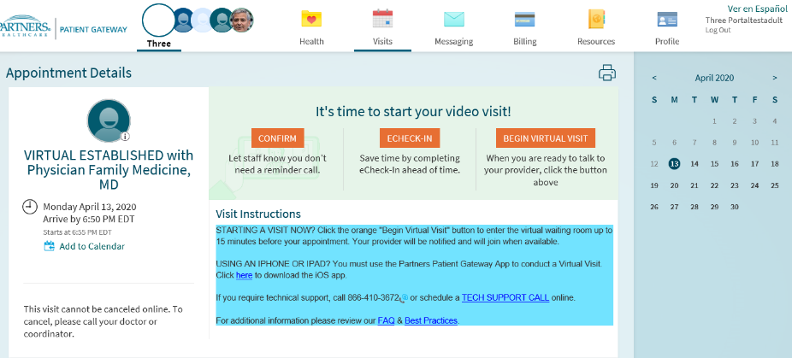
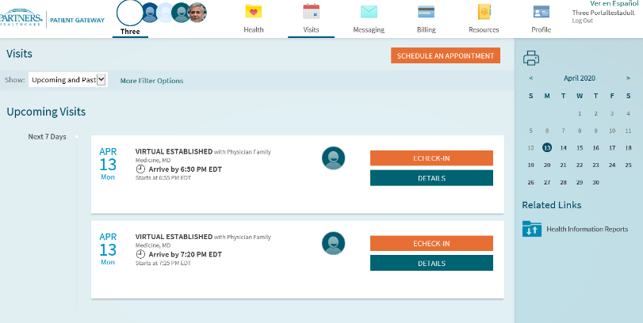
  - انقر على زر 'Details' (التفاصيل) لفتح المواعيد وانقر بعد ذلك على زر 'Begin Virtual Visit' (بدء الزيارة الافتراضية) ذي اللون البرتقالي.
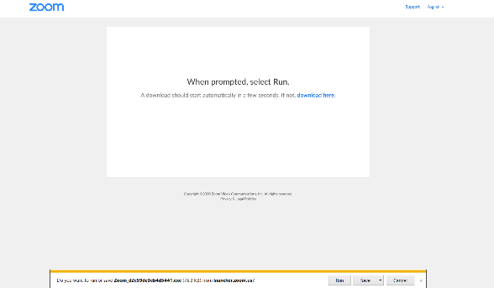
- إذا كنت لم تقم بذلك بالفعل، فسيتم توجيهك إلى تنزيل برنامج الاتصال عبر الفيديو Zoom (زووم) على كمبيوتر سطح المكتب الخاص بك.
  - عند المطالبة، حدِّد 'run' (بدء) لبدء التثبيت.
بمجرد إكمال التثبيت، سيتم توجيهك إلى 'Virtual Waiting Room' (غرفة الانتظار الإلكترونية). وعندها يتعين عليك الانتظار حتى يبدأ مقدِّم الخدمة بث الفيديو معك من خلال التطبيق. عندما يبدأ الفيديو، ستتم مطالبتك بالنقر على 'Join with Computer Audio' (الانضمام من خلال الاتصالات الصوتية عبر جهاز الكمبيوتر) للبدء.
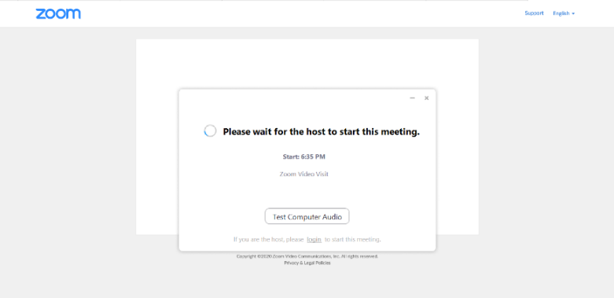

كيفية بدء Virtual Visit باستخدام جهاز محمول (iPad/iPhone (يعمل بنظام التشغيل IOS 12.1 أو الإصدار الأحدث)؛ هاتف/كمبيوتر لوحي يعمل بنظام التشغيل Android (يعمل بنظام التشغيل 4 Android أو الإصدار الأحدث)):
- افتح تطبيق 'Partners Patient Gateway'.
  - سجِّل الدخول إلى تطبيق Patient Gateway باستخدام اسم المستخدم وكلمة المرور.
- انقر على زر 'Appointments' (مواعيد الزيارات) وابحث عن موعد زيارة Virtual Visit المقررة في تاريخ ووقت محددين. انقر على موعد الزيارة لفتحها وانقر بعد ذلك على زر 'Begin Visit' (بدء الزيارة) ذي اللون البرتقالي.
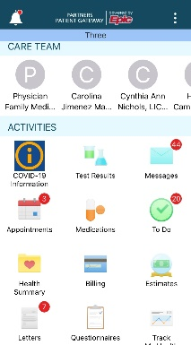
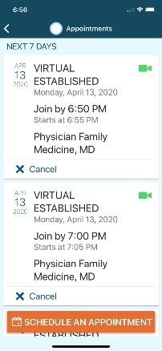
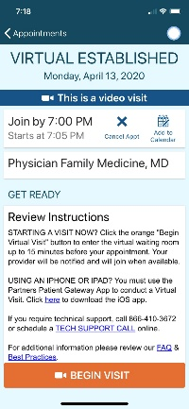

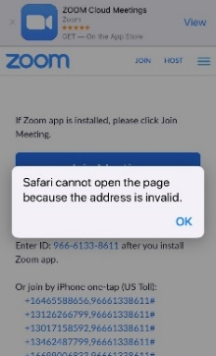
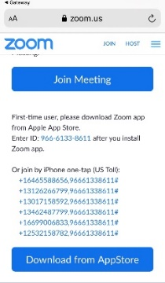
إذا لم يتم تحميل تطبيق Zoom، فحدِّد 'ok' (موافق) وستظهر شاشة 'download app' (تنزيل التطبيق). قم بتنزيل تطبيق Zoom من متجري Apple Store أو Google Store، وبعد التنزيل انتقل مرة أخرى إلى تطبيق Patient Gateway وحدِّد 'Begin Visit'.

ربما يسألك عما إذا كنت تريد فتح هذا من تطبيق Partners Patient Gateway لبدء زيارة عبر الفيديو، وإذا كنت موافقًا، فانقر على 'continue' (متابعة) و'confirm' (تأكيد). ستنقلك هذه الخطوة بالتأكيد إلى 'Virtual Waiting Room' (غرفة الانتظار الإلكترونية). وعندها يتعين عليك الانتظار حتى يبدأ مقدِّم الخدمة بث الفيديو معك من خلال التطبيق.

كيفية بدء Virtual Visit عبر الإنترنت على جهاز محمول:
- سجِّل الدخول إلى الموقع الإلكتروني الخاص بتطبيق Partners Patient Gateway عبر متصفحات Safari، أو Google Chrome، أو Firefox.
  - سجِّل الدخول إلى تطبيق Patient Gateway باستخدام اسم المستخدم وكلمة المرور.
- انقر على زر 'Appointments' (مواعيد الزيارات) وابحث عن موعد زيارة Virtual Visit المقررة في تاريخ ووقت محددين. انقر على موعد الزيارة لفتحها وانقر بعد ذلك على زر 'Begin Visit' (بدء الزيارة) ذي اللون البرتقالي.
  - ملحوظة: تظهر أيقونة منع الإطارات المنبثقة إذا تم تعيين جهازك المحمول على وضع منع الإطارات المنبثقة. انتقل إلى إعدادات الجهاز، لتمكين الإطارات المنبثقة. في نظامي التشغيل iOS وAndroid، تأكد من الضغط على زر التبديل ذي اللون الأخضر أو سحبه وتغييره إلى اللون الرمادي، حتى يتم تعطيله.
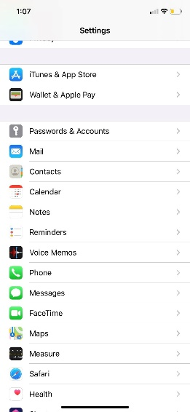
iOS Android
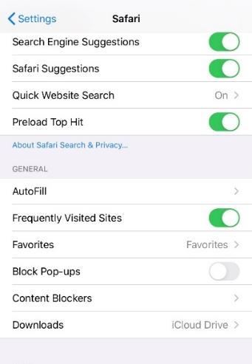
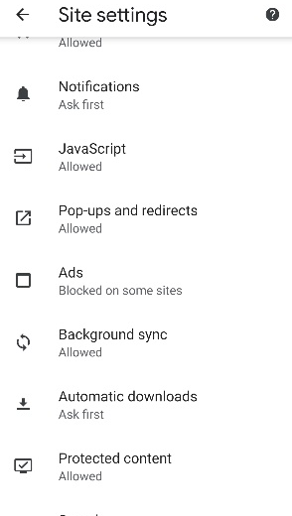

أفضل الممارسات لاستخدام جهاز الكمبيوتر:
• لجعل جهاز الكمبيوتر يعمل بكفاءة عالية، من الأفضل إعادة تشغيله. بتلك الطريقة سيبدأ جهاز الكمبيوتر العمل من جديد.
• أغلق أي برامج وتطبيقات غير ضرورية. تم اقتباس هذه النصائح من الموارد اللازمة لتشغيل جهاز الكمبيوتر بكفاءة عالية.
• حدِّث جهاز الكمبيوتر باستمرار. توجد تحديثات يتم إرسالها إلى جهاز الكمبيوتر من Windows أو Apple أو تطبيق مثل Java أو Adobe. إن الاستمرار في تحديث هذه البرامج سيساعد في تحسين الأداء والتوافق في جهاز الكمبيوتر.
• اعرف مكان التحكم في الصوت. وبتلك الطريقة، يمكنك ضبط الصوت كما تريد أو كتم/إلغاء كتم السماعات.
• مستخدمو Safari: تمكين النوافذ المنبثقة. فتح التفضيلات (Preferences) -> الأمان (Security) -> إلغاء تحديد منع النوافذ المنبثقة (Block pop-up windows).
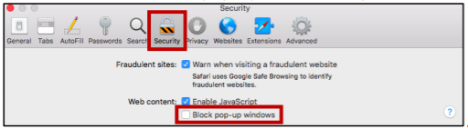

أفضل الممارسات لاستخدام كاميرا الويب:
• يجب أن تحافظ على مسافة 3 أقدام على الأقل بينك وبين الكاميرا.
• اغلق الستائر وتجنب الضوء الخلفي.
• انظر إلى الكاميرا عند التحدث بدلاً من النظر إلى شاشة جهاز الكمبيوتر.
• لتقليل الأصوات المزعجة في الخلفية إلى الحد الأدنى، قم بإغلاق أي أبواب وأي نوافذ.
إن اتباع هذه النصائح سيضمن إجراء virtual visit ناجحة.

إذا كانت لديك أي أسئلة أو مخاوف، يمكنك الاتصال بخط الدعم التقني لتطبيق Patient Gateway على الرقم 1-800-745-9683.

